# 创建角色QA_增加选择初始装_11-29

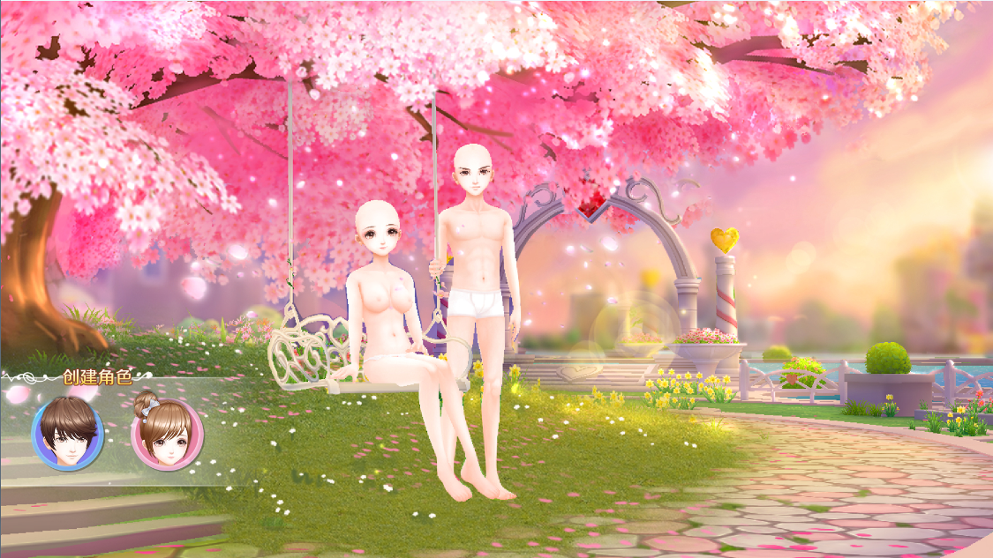

## 一、逻辑

* 进入创建角色，先选择性别，然后，会有一个书写昵称的环节，在这个环节加入选择初始装束的功能。
* 初始装束需要配置，分男女，发型、脸型、上装、下装、鞋子，每个位置3个，这几个位置的服饰可让玩家进行选择。除此以外的部分，玩家不可选择，直接使用原有配置里的即可。
* 玩家选择好服装后，进入游戏即拥有这些服装，穿的也是这套服装

## 二、镜头推进的表现

* 与前面的动画衔接即可，具体效果待定。

## 三、站定表现

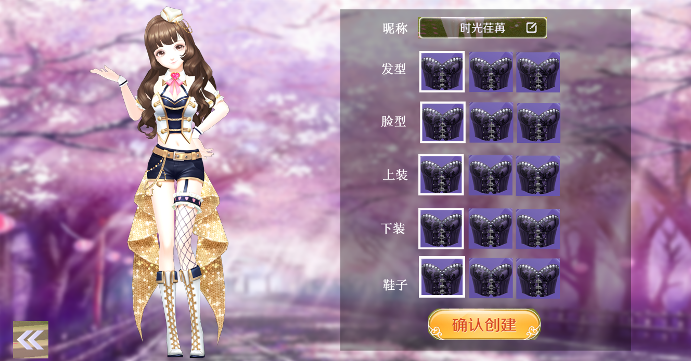

* 角色：该模型可以左右旋转，可以上下平移和缩放，和背包一致。
* UI布局
  + 昵称：保持原有逻辑，将昵称输入框挪到了右上位置
  + 初始装束：发型、脸型、上装、下装、鞋子，每个部位3个服饰，默认都选中第一个，人物模型也默认都穿第一个，玩家点击其他服装图标，选中框会挪到该图标上，同时人物会换上该服装。人物换装时有动作，和背包换装动作一致。
  + 返回按钮：点击后，该界面上的UI都消失，出现上个界面的UI，并且播放返回表现
  + 确认创建按钮：保持原有逻辑，但是位置挪到了左下。

## 四、返回表现

* 以一个动画效果返回到上个界面，具体效果待定。